В МКДОУ «Д/с №6 г.Беслана» 19.12.2014г. прошло открытое занятие во второй младшей группе №3 но тему « Путешествие к Песочной фее» ответственная за проведение Дигурова М.Х.
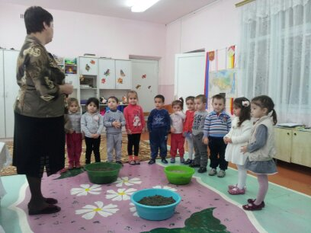
Эксперимент с песком

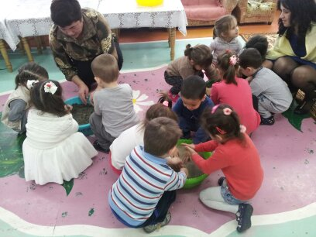
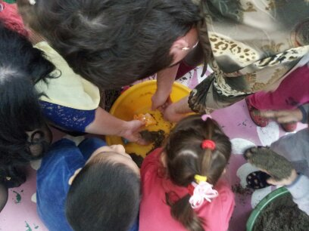
Игра «Рыбки и осьминог»
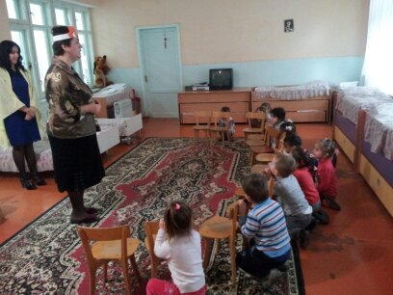

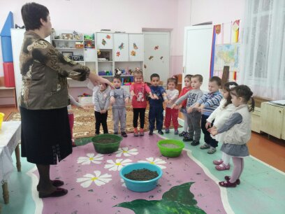

«В ладошки наши посмотри
Мудрее стали ведь они!
Спасибо, милый наш песок,
Ты всем нам подрасти помог!»

